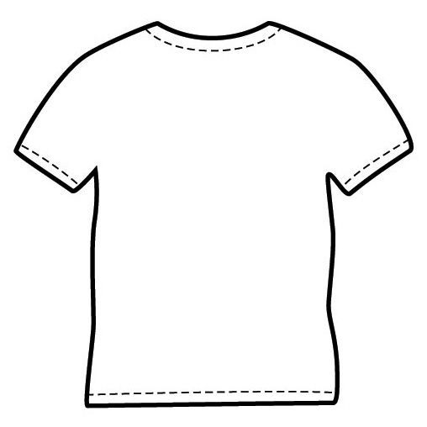

VÁŽENÍ RODIČE,
V RÁMCI
BARVIČKOVÉHO TÝDNE
POTŘEBUJE VAŠE DÍTĚ
BÍLÉ TRIČKO.
PROSÍME, PŘINESTE JE
NEJZPOZDĚJI
DO PÁTKU 17. ČERVNA.
DĚKUJEME

